Bootstrap
Chuẩn bị môi trường để sử dụng Bootstrap:
Sử dụng file nén đính kèm hoặc download từ địa chỉ https://getbootstrap.com/docs/3.3/gettingstarted/
Download file về và giải nén, nội dung file như sau:
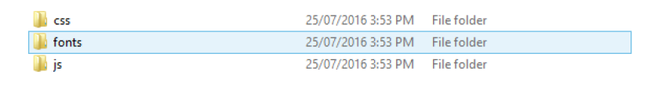
Trong thư mục css bao gồm các file css của Bootstrap, thư mục js bao gồm các file javascript để
hỗ trợ Bootstrap, thư mục fonts chứa các hình ảnh glyphicons
Chọn tất cả file trong thư mục css
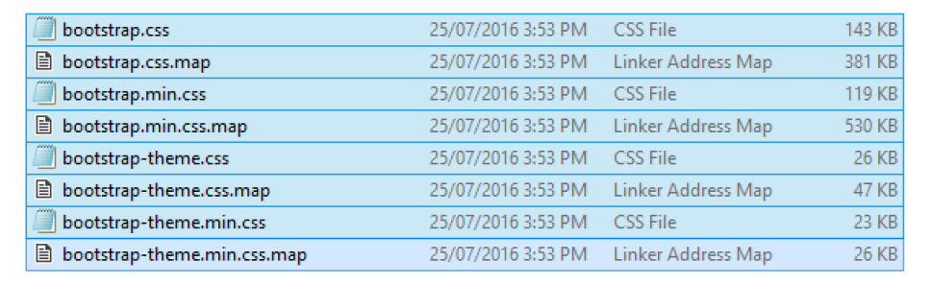
Copy và paste vào trong thư mục Styles của thư mục chính
Tiếp tục copy các file trong thư mục js (của Boostrap), file jquery-3.3.1.min.js đính kèm và
copy tất cả vào thư mục Scripts
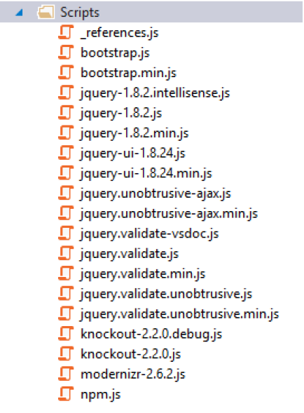

Khi cần dung file nào, ta Link vào trong phần <head> của file HTML. Ví dụ như sau :
<!DOCTYPE html>
<html lang="en">
<head>
<title>Bootstrap Example</title>
<meta charset="utf-8">
<meta name="viewport" content="width=device-width, initial-scale=1">
<link href="Content/bootstrap.min.css" rel="stylesheet" />
<script src="Scripts/jquery-3.3.1.min.js"></script>
<script src="Scripts/bootstrap.min.js"></script>
</head>
<body>
<h1>Hello, world!</h1>
</body>
</html>

Một số nội dung chính của Boostrap
1. Bootstrap Grid System
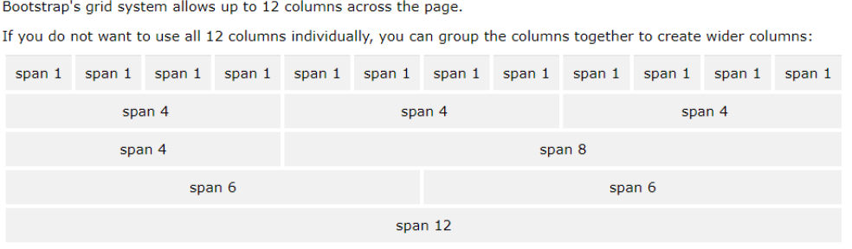
Bootstrap grid chia phần ngang của trang thành 12 cột, ta có thể gom các cột lại để có được cột
có chiều rộng lớn hơn
Cú pháp:
<div class="row">
<div class="col-*-*"></div>
<div class="col-*-*"></div>
...
</div>

VD: col-sm-4 có nghĩa là ta định nghĩa cột cho màn hình tablets, cột có chiều rộng bằng 4
Tương ứng với:
<body>
<div class="row">
<div class="col-sm-4">.col-sm-4</div>
<div class="col-sm-4">.col-sm-4</div>
<div class="col-sm-4">.col-sm-4</div>
</div>
</body>
Ta cũng có thể chừa khoảng trống (offset) trước từng cột
VD:
<body>
<div class="row">
<div class="col-sm-offset-2 col-sm-4">.col-sm-4</div>
<div class="col-sm-2">.col-sm-6</div>
</div>
</body>

2. Bootstrap table
2.1 Tạo một table đơn giản với Boostrap:
<body>
<table class="table">
<thead>
<tr>
<th>Row</th>
<th>First Name</th>
<th>Last Name</th>
<th>Email</th>
</tr>
</thead>
<tbody>
<tr>
<td>1</td>
<td>John</td>
<td>Carter</td>
<td>johncarter@mail.com</td>
</tr>
<tr>
<td>2</td>
<td>Peter</td>
<td>Parker</td>
<td>peterparker@mail.com</td>
</tr>
<tr>
<td>3</td>
<td>John</td>
<td>Rambo</td>
<td>johnrambo@mail.com</td>
</tr>
</tbody>
</table>
</body>

2.2 Ta cũng có thể chỉnh để có các dạng :
<table class="table table-striped">
Khi này các dòng của table sẽ được xen kẽ màu nền khác nhau

2.3 Tạo điền viền cho toàn bộ table:
<table class="table table-bordered">

2.4 Tạo hiệu ứng trỏ chuột (hover) khi lướt chuột lên table:
<table class="table table-hover">

2.5 Điều chỉnh màu nền của từng row dựa theo mức độ quan trọng mà ta quan tâm
<body>
<table class="table">
<thead>
<tr>
<th>Row</th>
<th>Bill</th>
<th>Payment Date</th>
<th>Payment Status</th>
</tr>
</thead>
<tbody>
<tr class="active">
<td>1</td>
<td>Credit Card</td>
<td>04/07/2014</td>
<td>Call in to confirm</td>
</tr>
<tr class="success">
<td>2</td>
<td>Water</td>
<td>01/07/2014</td>
<td>Paid</td>
</tr>
<tr class="info">
<td>3</td>
<td>Internet</td>
<td>05/07/2014</td>
<td>Change plan</td>
</tr>
<tr class="warning">
<td>4</td>
<td>Electricity</td>
<td>03/07/2014</td>
<td>Pending</td>
</tr>
<tr class="danger">
<td>5</td>
<td>Telephone</td>
<td>06/07/2014</td>
<td>Due</td>
</tr>
</tbody>
</table>
</body>
Các class có sẵn để áp dụng lên <tr>: info, warning, danger, ...
Cụ thể:

3. List Group
Ta có thể tạo List Group thông qua sử dụng class “list-group” và “list-group-item”
<body>
<ul class="list-group">
<li class="list-group-item">Pictures</li>
<li class="list-group-item">Documents</li>
<li class="list-group-item">Music</li>
<li class="list-group-item">Videos</li>
</ul>
</body>
Cụ thể:
Trường hợp mỗi item là một đường dẫn, ta có thể sử dụng:
<body>
<div class="list-group">
<a href="#" class="list-group-item active">Pictures</a>
<a href="#" class="list-group-item">Documents</a>
<a href="#" class="list-group-item">Music</a>
<a href="#" class="list-group-item">Videos</a>
</div>
</body>
Lớp “active” cho biết item nào đang được focus
Để “tô màu” cho các item, ta có thể dùng:
<body>
<div class="list-group">
<a href="#" class="list-group-item active list-group-itemsuccess">
Pictures</a>
<a href="#" class="list-group-item list-group-item-danger">Documents</a>
<a href="#" class="list-group-item list-group-item-info">Music</a>
<a href="#" class="list-group-item list-group-item-warning">Videos</a>
</div>
</body>
4. Bootstrap Form
Form là nơi để người dùng nhập dữ liệu và POST về cho server. Bootstrap cũng hỗ trợ sẵn một
số định dạng cho Form
Cụ thể:
<body>
<form>
<div class="form-group">
<label for="inputEmail">Email</label>
<input type="email" class="form-control" id="inputEmail"
placeholder="Email">
</div>
<div class="form-group">
<label for="inputPassword">Password</label>
<input type="password" class="form-control" id="inputPassword"
placeholder="Password">
</div>
<div class="checkbox">
<label><input type="checkbox"> Remember me</label>
</div>
<button type="submit" class="btn btn-primary">Login</button>
</form>
</body>
Đối với thẻ label, attribute “for” được dùng để focus vào input field khi người dùng nhấp vào
label. Khi ta bấm button thì form sẽ được submit về server kèm theo các thông tin bên trong form
Một dạng form khác được hỗ trợ là dạng Form nằm theo phương ngang (horizonal form)
Cụ thể:
<form class="form-horizontal">
<div class="form-group">
<label for="inputEmail" class="control-label col-xs-2">Email</label>
<div class="col-xs-10">
<input type="email" class="form-control" id="inputEmail" placeholder="Email">
</div>
</div>
<div class="form-group">
<label for="inputPassword" class="control-label col-xs-2">Password</label>
<div class="col-xs-10">
<input type="password" class="form-control" id="inputPassword"
placeholder="Password">
</div>
</div>
<div class="form-group">
<div class="col-xs-offset-2 col-xs-10">
<div class="checkbox">
<label><input type="checkbox"> Remember me</label>
</div>
</div>
</div>
<div class="form-group">
<div class="col-xs-offset-2 col-xs-10">
<button type="submit" class="btn btn-primary">Login</button>
</div>
</div>
</form>
Ở đây ta có nhận xét là form nằm ngang này cũng sử dụng lại một số class của grid, cụ thể là
theo ví dụ trên thì nhãn (label) Email sẽ nằm chiếm trọn 2 cột đầu (trong 12 cột nằm ngang), 10 cột còn
lại sẽ là phần input.

5. Button
Một số class đã được cung cấp sẵn
Cụ thể:
<button type="button" class="btn">Basic</button>
<button type="button" class="btn btn-default">Default</button>
<button type="button" class="btn btn-primary">Primary</button>
<button type="button" class="btn btn-success">Success</button>
<button type="button" class="btn btn-info">Info</button>
<button type="button" class="btn btn-warning">Warning</button>
<button type="button" class="btn btn-danger">Danger</button>
<button type="button" class="btn btn-link">Link</button>

6. Bootstrap Glyphicons
Các hình ảnh được lấy từ fonts
Một số hình tiêu biểu:
Cú pháp sử dụng: <span class="glyphicon glyphicon-class-name"></span>
Cụ thể:
<body>
<p>Envelope icon: <span class="glyphicon glyphicon-envelope"></span></p>
<p>
Envelope icon as a link:
<a href="#"><span class="glyphicon glyphicon-envelope"></span></a>
</p>
<p>Search icon: <span class="glyphicon glyphicon-search"></span></p>
<p>
Search icon on a button:
<button type="button" class="btn btn-default">
<span class="glyphicon glyphicon-search"></span> Search
</button>
</p>
<p>
Search icon on a styled button:
<button type="button" class="btn btn-info">
<span class="glyphicon glyphicon-search"></span> Search
</button>
</p>
<p>Print icon: <span class="glyphicon glyphicon-print"></span></p>
<p>
Print icon on a styled link button:
<a href="#" class="btn btn-success btn-lg">
<span class="glyphicon glyphicon-print"></span> Print
</a>
</p>
</body>
Kết quả:
7. Bootstrap Navigation
Bootstrap cũng hỗ trợ Style cho các dạng thanh điều hướng qua thẻ nav
Cụ thể:
<body>
<nav class="navbar navbar-default">
<div class="container-fluid">
<div class="navbar-header">
<a class="navbar-brand" href="#">WebSiteName</a>
</div>
<ul class="nav navbar-nav">
<li class="active"><a href="#">Home</a></li>
<li><a href="#">Page 1</a></li>
<li><a href="#">Page 2</a></li>
<li><a href="#">Page 3</a></li>
</ul>
</div>
</nav>
</body>
Kết quả:
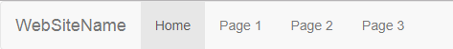
Ta cũng có thể vừa kết hợp dùng navigation bar vừa dùng drop-downlist
Cụ thể:
<body>
<nav class="navbar navbar-inverse">
<div class="container-fluid">
<div class="navbar-header">
<a class="navbar-brand" href="#">WebSiteName</a>
</div>
<ul class="nav navbar-nav">
<li class="active"><a href="#">Home</a></li>
<li class="dropdown">
<a class="dropdown-toggle" data-toggle="dropdown" href="#">
Page 1
<span class="caret"></span>
</a>
<ul class="dropdown-menu">
<li><a href="#">Page 1-1</a></li>
<li><a href="#">Page 1-2</a></li>
<li><a href="#">Page 1-3</a></li>
</ul>
</li>
<li><a href="#">Page 2</a></li>
<li><a href="#">Page 3</a></li>
</ul>
</div>
</nav>
</body>
Kết quả:
Một ví dụ khác khi ta cần canh lề phải của một số link
<body>
<nav class="navbar navbar-inverse">
<div class="container-fluid">
<div class="navbar-header">
<a class="navbar-brand" href="#">WebSiteName</a>
</div>
<ul class="nav navbar-nav">
<li class="active"><a href="#">Home</a></li>
<li><a href="#">Page 1</a></li>
<li><a href="#">Page 2</a></li>
</ul>
<ul class="nav navbar-nav navbar-right">
<li><a href="#"><span class="glyphicon glyphiconuser"></
span> Sign Up</a></li>
<li><a href="#"><span class="glyphicon glyphicon-login"></
span> Login</a></li>
</ul>
</div>
</nav>
</body>
Kết quả:

Bài tập
Sử dụng tham khảo: https://www.w3schools.com/bootstrap/default.asp
Hãy thiết kế trang HTML với nội dung tương tự bên dưới

Khi người dùng click vào nút Login thì chuyển đến trang đăng kí như sau:

